Доработаем работу с категориями (создание, редактирование, обновление и удаление)

1. Пропишем в методе create возврат вида с формой добавления категории

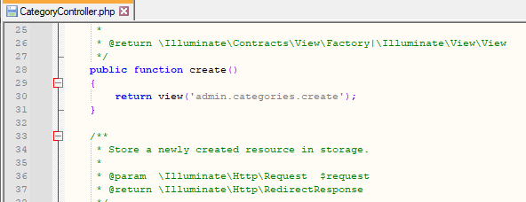

2. Скопируем верстку из index.blade.php (категории)

3. Найдем форму в шаблонах AdminLTE

Например, эту

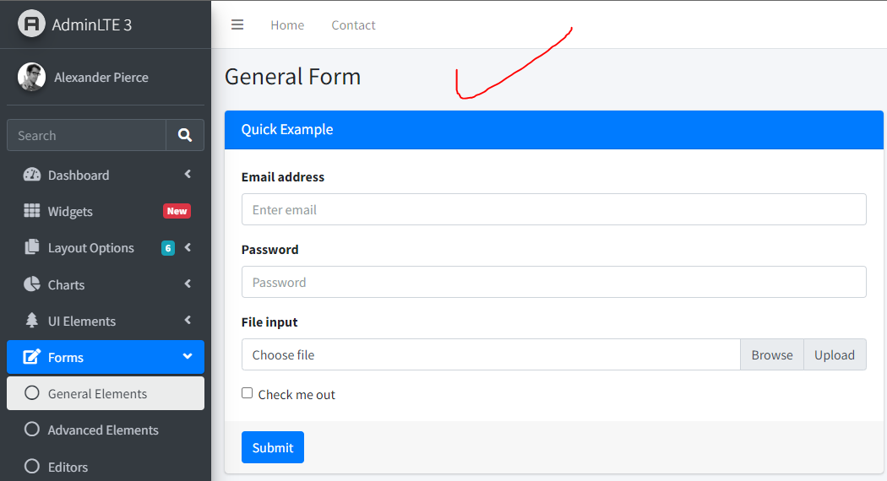

Вот готовая верстка

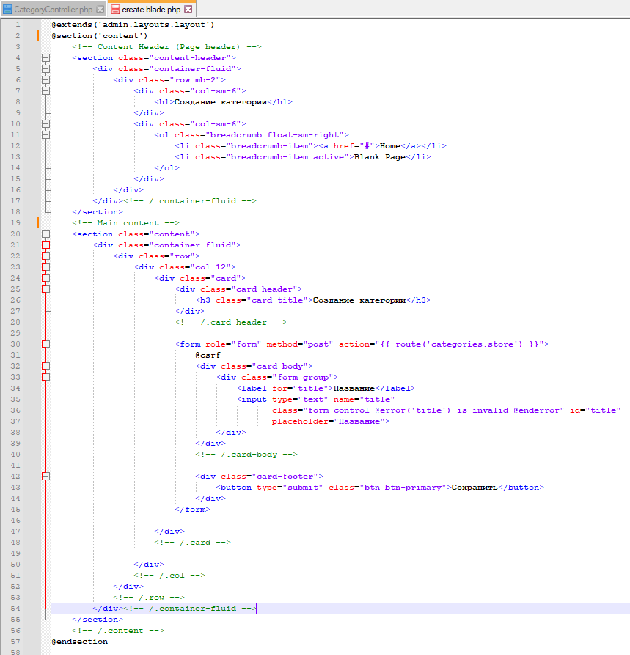

4. Реализуем метод store в контроллере

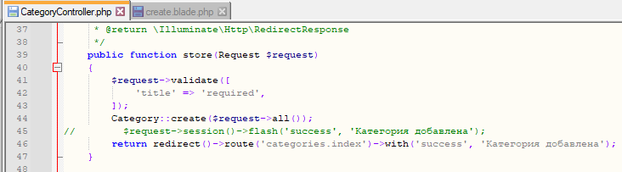

5. Создайте отдельный файл для вывода валидационных ошибок и подключите его в layout, пропишите вот такой код, подключение сделаете самостоятельно

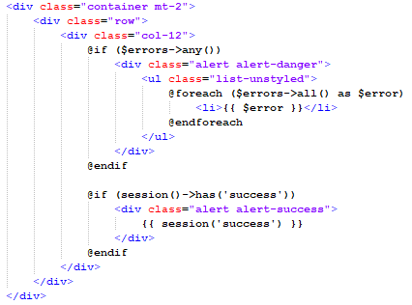

6. Добавьте несколько категорий, проверьте работу создания категории, а также пагинацию

7. Реализуем редактирование категории, пропишем в методе edit

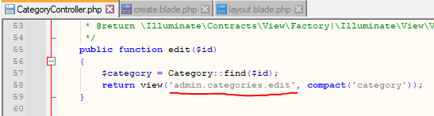

8. Создаем вид edit

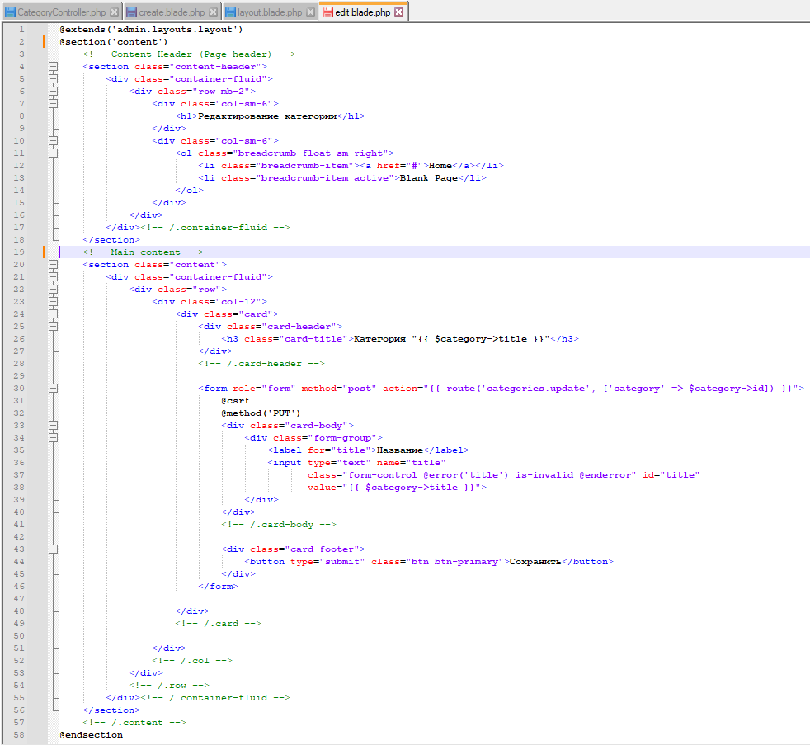

9. Реализуем метод update

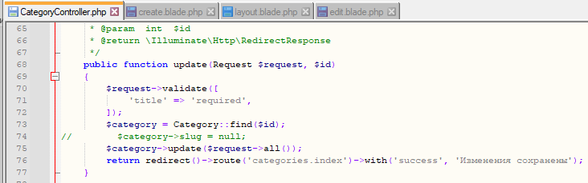

10. Отредактируйте категорию

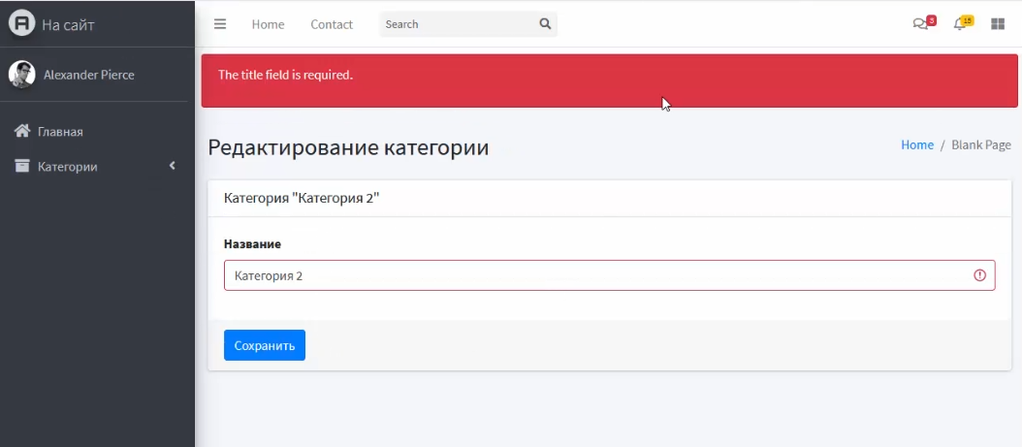

Должно быть как-то так

11. Реализуем метод destroy

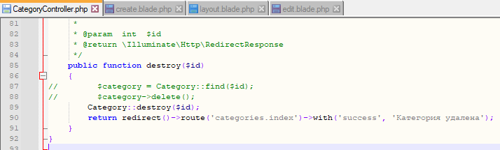

12. Удалите категорию

<https://laravel.com/docs/9.x/eloquent#soft-deleting>

Статья для самостоятельного изучения